

**المدرسة الباكستانية - قسم اللغة العربية**

**ملخص الدرس – للصّف السابع th7**

**درس ( المعرفة والنكرة)**

**المحتوى التعليمي – الالكتروني للصف السابع للعام الدراسي 2020/2021**

**الصف : السابع الكتاب : كتاب القراءة الوحدة : كتاب الجزء الأول**

**عنوان الدرس : المعرفة والنكرة رقم الصفحة: (12-17 )(24-29) نوع العمل: شرح الدرس**

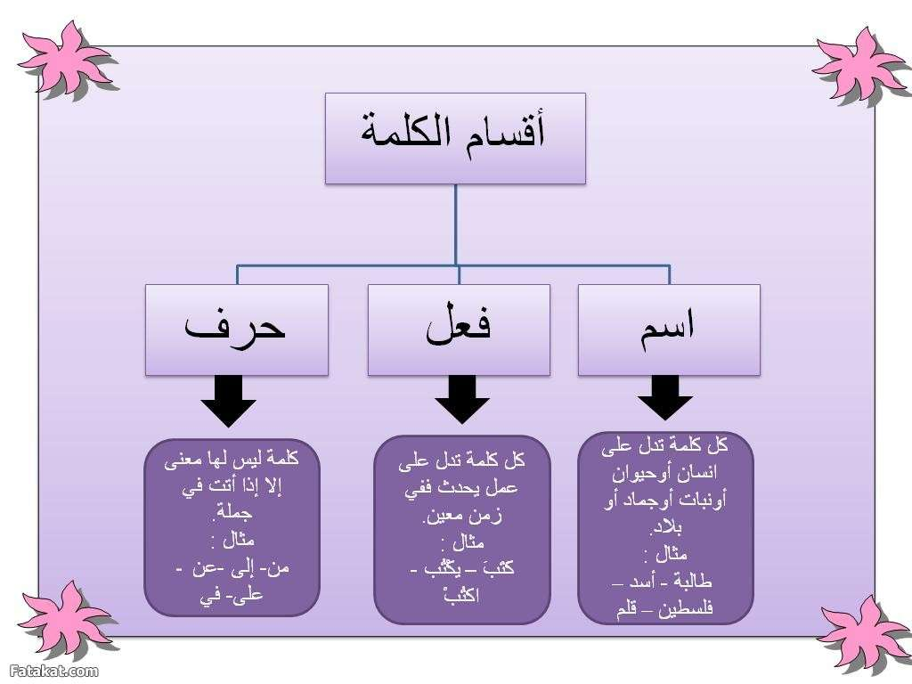

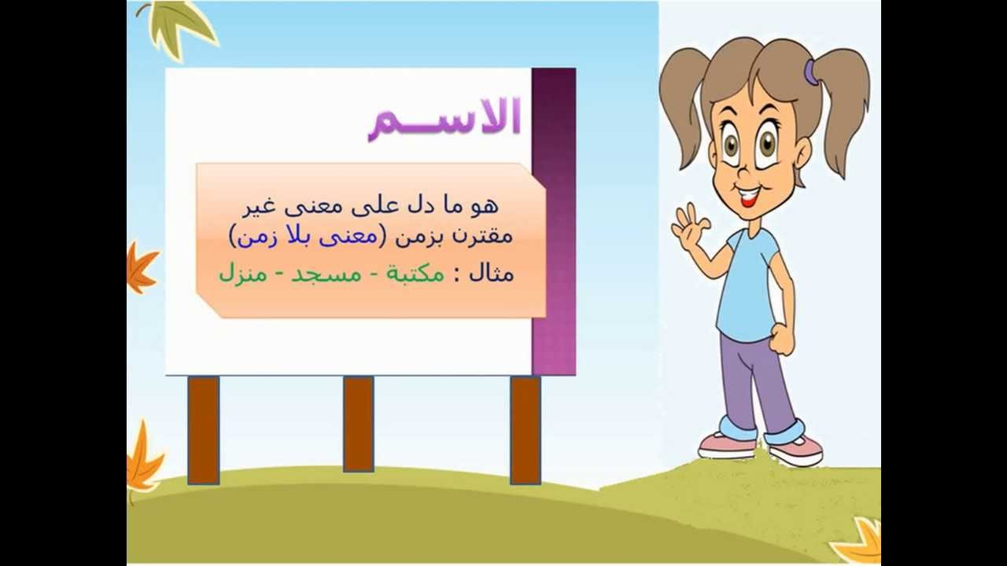

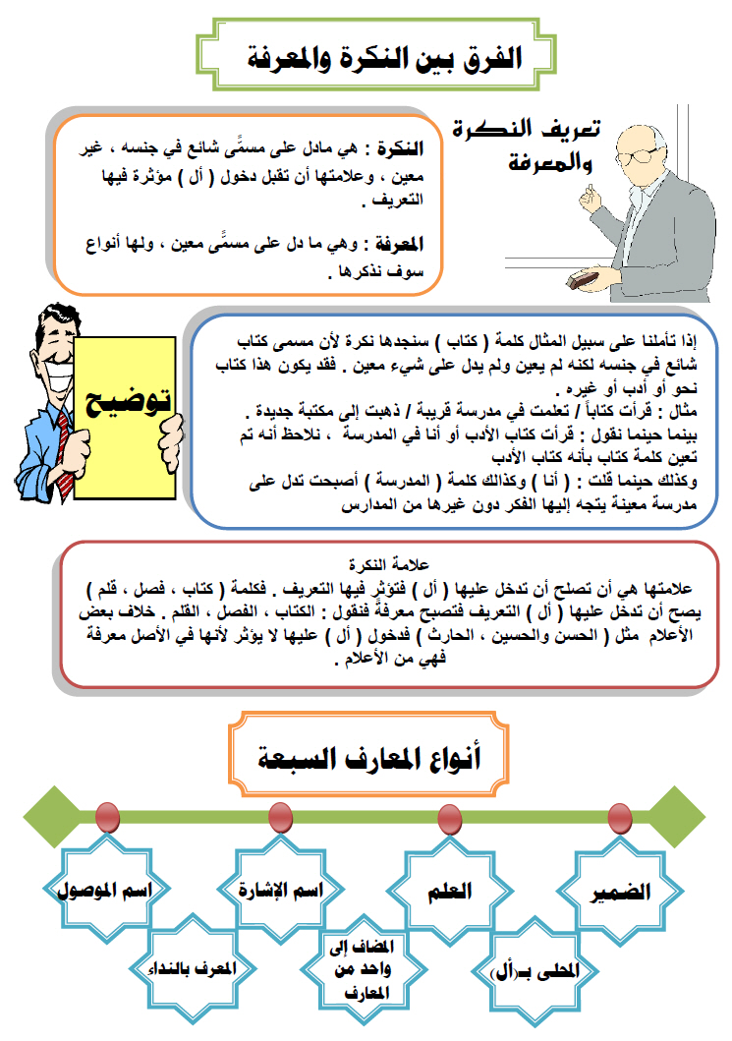

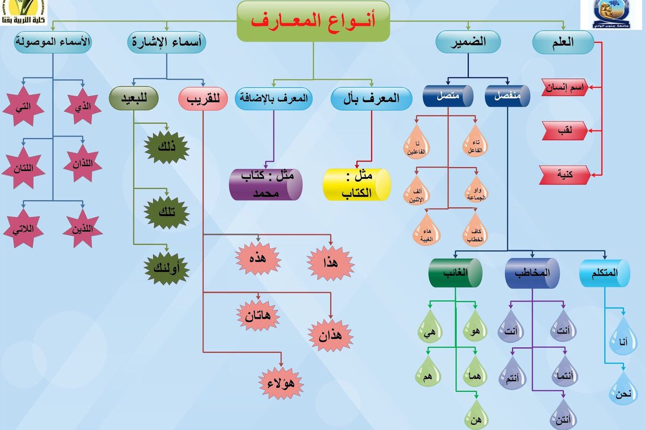

شئ

مكان

حيوان

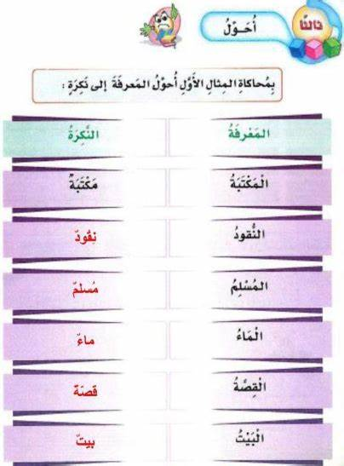



**المدرسة الباكستانية - قسم اللغة العربية**

**ملخص الدرس – للصّف السابع**

**درس ( الضمائر المنفصلة : المعرفة والنكرة )**

**المحتوى التعليمي – الالكتروني للصف السابع للعام الدراسي 2020/2021**

**الصف : السابع عنوان الدرس : المعرفة والنكرة نشاط تدريبي ( 1 )**

**أكمل حسب مفهومك لتعريف النكرة والمعرفة:**

**النكرة تدل على..................................................**

**المعرفة تدل على................................................**

2

**حدد النكرة من المعرفة في الكلمات التالية:**

**التي**

**هذا**

**كتاب**

**الهاتف**

**أنتم**

**صندوق**

**عمر**

MC900349989[1]MC900391290[1]

المعرفة

**..................**

**..................**

**..................**

النكرة

**..................**

**..................**

**........................**

MC900412626[1]



2

**..........................**

**س 3 : أكمل الجمل التالية بنكرة أو معرفة :**

1. **ذهب عمر إلى ............... 4 - ..........ولد مجتهد**
2. **كتبت ...... جميلة 5-......عاصمة البحرين**
3. **سمعت.........الآذان 6- قرأت ..........جميلة**

**س4 – اجعل المعرفة نكرة ، والنكرة معرفة فيما يلي :**

* **جلس ولد على المقعد الخشبي . .............................................................**
* **سمع الرجل صوت مستغيث . .............................................................**
* **وقف طالب أمام الباب . .............................................................**
* **صلى المسلم في مسجد . .............................................................**

س 5: حدد الاسم النكرة والاسم المعرفة ، وبين نوع المعرفة فيما يأتي :  
1- هذا جندي شجاع  
2- أنا عامل نظيف  
3- العامل المخلص هو الذي يتقن صنعته  
4- حقق الطالب راشد تفوقا

**5-الفيلم الذي شاهدته كان شيقاً**

**6- نجحت هدى في امتحان اللغةالعربية**

**7- اشتريت سيارة جديدة**

**8- سافرت إلى باريس**

**9- قرأت سورة الضحى**

**10- أنتما بنتان مجتهدتان**

**11- أدرس في جامعة في لندن**

**12- ذهبت مع أخواتي إلى حديقة الحيوان**

|  |  |  |
| --- | --- | --- |
| **النكرة** | **المعرفة** | **نوع المعرفة** |
|  |  |  |
|  |  |  |
|  |  |  |
|  |  |  |
|  |  |  |
|  |  |  |
|  |  |  |